

Přehled mezinárodních konferencí cyklu

ODPOVĚDNÉ PODNIKÁNÍ
V CHEMII

- Ochrana ovzduší
31. října 2006
Zentiva, a.s., Praha
- Ekologická újma
21. března 2007
Zentiva, a.s., Praha
3. Přeprava nebezpečných chemických věcí
3. dubna 2007
Policejní akademie Praha
4. REACH, GHS, přeprava
26. březen 2008
Zentiva, a.s., Praha
5. Nebezpečné odpady
6. IPPC a 15 let Responsible Care v ČR
7. Kontejnerová přeprava

KLÍČOVÁ SLOVA:
Adaptabilita; ESF; chemie; chemické látky; chemický průmysl; GHS; klasifikace, balení a značení; konkurenceschopnost; odpovědné podnikání, REACH; Responsible Care; SCHP ČR.
RESPONSIBLE CARE
Základním cílem celosvětové dobrovolné iniciativy chemického průmyslu je otevřená komunikace průmyslu s veřejností, minimalizace dopadu chemických výrob i chemických výrobků po celou dobu jejich životnosti na zdraví člověka a životní prostředí
K plnění se přihlásilo již 53 národních asociací chemického průmyslu
a přes 150 nadnárodních chemických firem.

SCHP ČR se k plnění této celosvětové iniciativy přihlásil již v roce 1994 svým programem pod názvem
ODPOVĚDNÉ PODNIKÁNÍ V CHEMII
V ČR se k realizaci programu již přihlásilo 61 členských organizací SCHP ČR a 39 organizací má právo používat logo Responsible Care
NAŘÍZENÍ EP a RADY (ES) č. 1907/2006 (REACH)
SCHP ČR se aktivně dlouhodobě zapojuje do přípravy a implementace REACH.
Od konce roku 2006 je realizátorem projektu „Adaptabilita a posílení konkurenceschopnosti chemického průmyslu ČR“
Hlavním cílem je snížit dopady nové chemické legislativy zejména na malé a střední podniky a proškolit je a seznámit s možnostmi využití podpor v oblasti vědy, výzkumu a inovací.

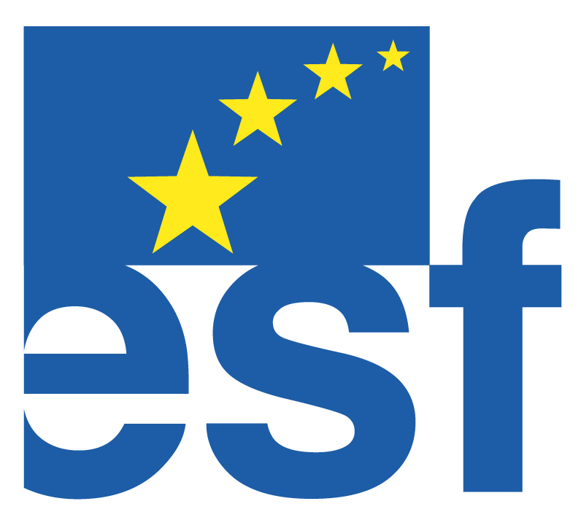 | 
Adaptabilita a posílení konkurenceschopnosti chemického průmyslu ČR
Tento projekt je spolufinancován Evropským sociálním fondem a státním rozpočtem České republiky
Svaz chemického průmyslu
České republiky

SI VÁS DOVOLUJE POZVAT
NA 4. MEZINÁRODNÍ KONFERENCI
Z NOVÉHO CYKLU

ODPOVĚDNÉ PODNIKÁNÍ
V CHEMII


RESPONSIBLE
CARE

NA TÉMA
REACH, GHS, přeprava

Koná se dne 26. března 2008
v sídle ZENTIVA, a.s.,
Praha 10 - Hostivař, U Kabelovny 130/22

Spolupořadatelé:

Ministerstvo životního prostředí
Asociace bezpečnostních poradců a znalců
Česká asociace čistících stanic
DEKRA
ReachSpektrum, s.r.o.
Zentiva, a.s.

Mediální partneři:
_______________________________________









REACH, GHS, přeprava
26. března 2008 od 9:00 hodin
ZENTIVA, a.s.,
Praha 10 - Hostivař, U Kabelovny 130/22

Program:

- Problematika REACH – aktuální stav a úloha státních orgánů, včetně jejich kompetencí
- Globální harmonizovaný systém klasifikace, balení a značení nebezpečných látek a přípravků (informace o stavu příprav)
- Legislativa pro přepravu nebezpečných chemických látek
- Zkušenosti s využitím obalů a jejich značením
- Praktické poznatky z implementace REACH

Cíl konference:
Seznámit širokou odbornou veřejnost s dosaženými výsledky implementace nové chemické legislativy a přepravy nebezpečných látek a jejich vzájemnou provázaností prostřednictvím GHS

Na konferenci bude odpovídající prostor pro diskusi. Příspěvky v délce do 10 minut lze přihlásit do 10. března 2008 na adresu ladislav.spacek@schp.cz

Přihlášení účasti

Účast je bezplatná
Podmínkou účasti je vyplnění formuláře čestného prohlášení o poskytnuté podpoře de minimis

Vyplněnou přihlášku* spolu s formulářem de minimis* zašlete elektronicky či faxem nejpozději do 10. března 2008
e-mail: iva.adamovska@schp.cz
fax: 266 793 578

Konkrétní dotazy rádi zodpoví:
Ing. Dana Hendrychová dana.hendrychova@schp.cz
Ing. Ladislav Špaček, CSc. ladislav.spacek@schp.cz

*formuláře najdete na www.schp-adaptabilita.cz

Svaz chemického průmyslu ČR
Dělnická 12, 170 00 Praha 7
Telefon: 266 793 580, 266 793 577, 266 793 574
www.schp.cz
www.schp-adaptabilita.cz

